ACTA NÚMERO VEINTE: Sesión Ordinaria Celebrada en la Municipalidad de Villa El Carmen, Departamento de Cuscatlán a las Catorce horas del día Veinticuatro de Mayo del año dos mil Dieciocho, convocados y presidida por la Alcaldesa Municipal, Licda. Leticia de Jesús Hernández Sánchez, contando con la presencia de la Sindico Municipal Sra. Margarita Reyna Pérez Jirón; Regidores Propietarios en su orden: Alba Maritza Juárez de Torres, Lic. Oscar Armando Díaz Mejía, José Tomas Sánchez, Rosalía Maritza López de Cornejo, Juan Francisco López Hernández, María Isabel Cardona Valladares y Regidores Suplentes: Oiga Maribel Cruz Pérez, Luz de María Herrera López, Juan Hernández Cruz y Secretaria de actuaciones. Tec. Xxxx xxxx xxxx xxxx. Establecido el quórum la que preside dio lectura a la Agenda a desarrollar durante la presente reunión la cual se lee así: 1) Palabras de Bienvenida, 2) Establecimiento de quórum, 3) Lectura del Acta Anterior, 4) Otros, 5.) Acuerdos: de lo anterior se tomaron los siguientes acuerdos: ACUERDO NÚMERO UNO: El Concejo Municipal en uso de las facultades legales que le confiere el Código Municipal vigente. ACUERDA: Autorizar a la tesorería para que realice la erogación de Cien Dólares, como una contribución económica a jóvenes del Noveno Grado Sección B del Complejo Educativo Angelina Ángel Panameño de Cantón San Antonio, para pago de transporte al Museo David J Guzmán y Polideportivo de Nejapa. Dicha erogación se realiza de la cuenta corriente número 100-170-700218-2 de Fondos Propios. Y para efectos de ley comuníquese. ACUERDO NÚMERO DOS: El Concejo Municipal en uso de las facultades legales que le confiere el Código Municipal vigente. ACUERDA: Autorizar a la tesorería para que realice la erogación de Nueve Mil Ochenta y Dos dólares con trece centavos, ($ 9,082.13), por compra de materiales para el proyecto: Concreteado de Calles en Sectores de Cantón La Paz, Villa El Carmen Cuscatlán. Dicha erogación se realiza de la cuenta corriente número 100-170-700686-2. Y para efectos de ley comuníquese. ACUERDO NÚMERO TRES: El Concejo Municipal en uso de las facultades legales que le confiere el Código Municipal vigente. ACUERDA: Autorizar a la tesorería para que realice la erogación de Quince Mil Doscientos Noventa y Un dólares con cuarenta centavos, ($ 15,291.40), por compra de materiales de construcción que serán utilizados en el proyecto: Concreteado de Calles Caserío La Lateada, Cantón Candelaria, Villa El Carmen Cuscatlán. Dicha erogación se realiza de la cuenta corriente número 100-170-700686-2. Y para efectos de ley comuníquese. ACUERDO NÚMERO CUATRO: El Concejo Municipal en uso de las facultades legales que le confiere el Código Municipal vigente. ACUERDA: Autorizar a la tesorería para que realice la erogación de Siete Mil Seiscientos Ochenta y Un dólares con Siete centavos, ($ 7,681.07), por compra de materiales de construcción que serán utilizados en el proyecto: Concreteado de Calle a la Bomba Cantón San Antonio, Villa El Carmen Cuscatlán. Dicha erogación se realiza de la cuenta corriente número 100-170-700686-2. Y para efectos de ley comuníquese. ACUERDO NÚMERO CINCO: El Concejo Municipal en uso de las facultades legales que le confiere el Código Municipal vigente. ACUERDA: Autorizar a la tesorería para que realice la erogación de Cincuenta dólares, ($ 50.00), por compra de refrigerios para miembros de este Concejo Municipal, en el acto de toma de posesión el día primero de mayo del presente año. Dicha erogación se realiza de la cuenta corriente número 100-170-700218-2 de Fondos propios. Y para efectos de ley comuníquese. ACUERDO NÚMERO SEIS: El Concejo Municipal en uso de las facultades legales que le confiere el Código Municipal vigente. ACUERDA: Autorizar a la tesorería para que realice la erogación de Diez Mil Novecientos cinco dólares con Noventa y Ocho centavos, ($ l 0,905.98), por pago de Primera estimación del proyecto: Construcción de Calle hacia Centro Escolar Comunidad Vista Hermosa Cantón Concepción. Dicha erogación se realiza de la cuenta corriente número 100-170-700680-3. Y para efectos de ley Comuníquese. ACUERDO NÚMERO SIETE: El Concejo Municipal en uso de las facultades legales que le confiere el Código Municipal vigente. ACUERDA: Autorizar a la tesorería para que realice la erogación de Once Mil Cuatrocientos Noventa y Tres Dólares con treinta y seis centavos, ($ 11,493.36), por pago de ultima estimación por la ejecución del proyecto: Polideportivo Villa El Carmen Cuscatlán. Dicha erogación se realiza de la cuenta corriente número 00460007946. Y para efectos de ley comuníquese. ACUERDO NÚMERO OCHO: El Concejo Municipal en uso de las facultades legales que le confiere el Código Municipal vigente. ACUERDA: Autorizar a la tesorería para que realice la erogación de Treinta y Cinco Dólares ($ 35.00), por suministro de una Banda de reconocimiento con escudo bordado, la cual será entregada a la Alcaldesa Municipal como un reconocimiento a sus 30 años de servicio en la Municipalidad. Dicha erogación se realiza de la cuenta corriente número 100-170-700218-2 de Fondos Propios. Y para efectos de ley comuníquese. ACUERDO NÚMERO NUEVE: El Concejo Municipal considerando: I) Los artículos 3 y 8 del Decreto 2587 del Diario Oficial tomo número 178 emitido el Veintinueve de enero de Mil novecientos Cincuenta y Ocho. II) El acta de recorrido de campo del Limite entre los Municipios de El Carmen y Monte San Juan, donde se canto con la presencia de representantes de ambas Municipalidades y personal técnico de Centro Nacional de Registros. Por lo anterior este Concejo Municipal en uso de las facultades legales que le confiere el Código Municipal vigente. ACUERDA: Aprobar el acta de recorrido de Campo del Limite entre el Municipio de Carmen y Monte San Juan, donde a través de visita de campo se identifican técnica y oficialmente los limites territoriales de este Municipio de la manera siguiente: El trazo del limite Municipal esta compuesta por un solo trayecto, formado por dos tramos determinado por tres puntos numerados del uno al tres, por elemento natural hidrográfico: Punto Trifinio de inicio: Esta definido sobre el eje central donde se unen los ríos Tizapa y el rio Mucuyo específicamente en el lugar conocido como los encuentros, punto trifinio para los Municipios de El Rosario, El Carmen y Monte San Juan, todos del departamento de Cuscatlán al mismo tiempo punto número uno. Sus coordenadas son Longitud igual, quinientos ocho mil doscientos dieciséis punto ochenta y dos metros, Latitud igual, doscientos noventa y cinco mil ciento doce punto treinta y siete metros. Sus colindantes son para el municipio de El Rosario, parcelas mil cuatrocientos cuarenta y seis y mil cuatrocientos cuarenta y ocho ambas de la hoja catastral cero siete cuatrocientos setenta y tres cero ocho quinientos, para el municipio de El Carmen, parcela mil cuatrocientos cuarenta y nueve de la hoja catastral cero siete cuatrocientos setenta y tres cero ocho quinientos, para el municipio de Monte San Juan, parcela mil cuatrocientos cincuenta y ocho de la hoja catastral cero siete cuatrocientos setenta y tres cero ocho quinientos. Trayecto único Tramo uno, del punto número uno al punto número dos; Con rumbo Sureste, en línea sinuosa, por el eje central del ria Tizapa aguas arriba, hasta interceptar el eje central de la calle vecinal que del cantón San Andrés conduce al cantón y caserío San Antonio, lugar donde se ubica el punto número dos, con una distancia aproximada de dos mil cuatrocientos setenta y cinco punto treinta y ocho metros. Sus coordenadas son Longitud igual, quinientos ocho mil noventa punto setenta y siete metros, Latitud igual, doscientos noventa y tres mil setenta y siete punto trece metros. Sus colindantes son para el municipio de El Carmen parcelas que pertenecen al caserío El Calvario de la hoja catastral cero siete cuatrocientos setenta y tres cero ocho quinientos, para el municipio de Monte San Juan, parcelas que pertenecen a los cantones Soledad y San Andrés ambos de la hoja catastral cero siete cuatrocientos setenta y tres cero ocho quinientos. Tramo dos, del punto número dos al punto número tres; Con rumbo Sureste, en línea sinuosa, por el eje central del río Tizapa aguas arriba, hasta la prolongación del lindero sur de propiedad de la parcela mil setecientos veintinueve de la hoja catastral cero siete cuatrocientos setenta y tres cero ocho quinientos, lugar donde se ubica el punto número tres, con una distancia aproximadamente de setecientos veintisiete punto setenta y cinco metros. Sus coordenadas son Longitud igual, quinientos ocho mil doscientos ochenta y tres punto setenta y tres metros, Latitud igual, doscientos noventa y dos mil seiscientos quince punto cero tres metros. Sus colindantes son para el municipio de El Carmen, parcelas que pertenecen al cantón y caserío San Antonio de la hoja catastral cero siete cuatrocientos setenta y tres cero ocho quinientos, para el municipio de Monte San Juan parcelas que pertenecen al cantón San Andrés de la hoja catastral cero siete cuatrocientos setenta y tres cero ocho quinientos. Punto Trifinio de llegada. El punto de llegada será el que se describe como número tres, al mismo tiempo trifinio, para los municipios de El Carmen, Cojutepeque y Monte San Juan, todos del departamento de Cuscatlán, Sus colindantes son Para el municipio de El Carmen parcela mil setecientos cuarenta y siete de la hoja catastral cero siete cuatrocientos setenta y tres cero ocho quinientos, para el municipio de Cojutepeque parcela mil setecientos cuarenta y cinco de la hoja catastral cero siete cuatrocientos setenta y tres cero ocho quinientos, para el municipio de Monte San Juan parcela mil setecientos veintinueve de la hoja catastral cero siete cuatrocientos setenta y tres cero ocho quinientos. Y para efectos de ley comuníquese. ACUERDO NÚMERO DIEZ El Concejo Municipal considerando: I) Los artículos 3 y 8 del Decreto 2587 del Diario Oficial tomo número 178 emitido el Veintinueve de enero de Mil novecientos Cincuenta y Ocho. II) El acta de recorrido de campo del Limite entre los Municipios de El Carmen y Rosario, donde se conto con la presencia de representantes de ambas Municipalidades y personal técnico de Centro Nacional de Registros. Por lo anterior este Concejo Municipal en uso de las facultades legales que le confiere el Código Municipal vigente. ACUERDA: Aprobar el acta de recorrido de Campo del Límite entre el Municipio de Carmen y El Rosario, donde a través de visita de campo se identifican técnica y oficialmente los limites territoriales de este Municipio de la manera siguiente: El trazo del límite municipal está compuesto por un solo trayecto, formado por dos tramos, determinado por tres puntos, numerados del uno al tres, por elemento natural hidrográfico. Punto Trifinio de inicio: Está definido en el eje central de la confluencia de los ríos Tizapa y Mucuyo, específicamente en el lugar conocido como Los Encuentros, punto trifinio, para los municipios de Monte San Juan, El Rosario y El Carmen, todos de departamento de Cuscatlán, al mismo tiempo punto número uno. coordenadas son Longitud igual, quinientos ocho mil doscientos dieciséis punto ochenta y dos metros, Latitud igual, doscientos noventa y cinco mil ciento doce punto treinta y siete metros. Sus colindantes son para el municipio de Monte San Juan parcela mil cuatrocientos cincuenta y ocho de la hoja catastral cero siete cuatrocientos setenta y tres cero ocho quinientos, para el municipio de El Rosario parcela mil cuatrocientos cuarenta y seis de la hoja catastral cero siete cuatrocientos setenta y tres cero ocho quinientos, para el municipio de El Carmen parcela mil cuatrocientos cuarenta y nueve de la hoja catastral cero siete cuatrocientos setenta y tres cero ocho quinientos. Trayecto único; Tramo uno, del punto número uno al punto número dos; Con rumbo Sureste, en línea sinuosa, por el eje central del rio Mucuyo aguas arriba, hasta interceptar el eje central de la calle vecinal que de la zona urbana de El Rosario conduce al caserío San Antonio del municipio de El Carmen, lugar donde se ubica el punto número dos, con una distancia aproximada de tres mil trescientos treinta y cuatro punto sesenta y nueve metros. Sus coordenadas son Longitud igual, quinientos nueve mil seiscientos treinta y uno punto cincuenta y uno metros, Latitud igual, doscientos noventa y tres mil doscientos cuarenta y tres punto cero siete metros. Sus colindantes son para el municipio de El Rosario, parcelas que pertenecen al caserío Los Peña Orellana del cantón Soledad de la hoja catastral cero siete cuatrocientos setenta y tres cero ocho quinientos, parcelas que pertenecen al casorio El Calvario del cantón El Calvario de la hoja catastral cero siete cuatrocientos setenta y tres cero nueve quinientos, para el municipio de El Carmen parcelas que pertenecen al caserío El Calvario del cantón San Antonio de la hoja catastral cero siete cuatrocientos setenta y tres cero ocho quinientos, parcelas que pertenecen al cantón y caserío El Carmen de la hoja catastral cero siete cuatrocientos setenta y tres cero ocho quinientos. Tramo dos, del punto número dos al punto número tres; Con rumbo Sureste, en línea sinuosa, por el eje central del río Mucuyo o Las Hojas aguas arriba, hasta encontrar la desembocadura de la quebrada El Carmen sobre el rio Mucuyo o Las Hojas, lugar donde se ubica el punto número tres, con una distancia aproximada de dos mil quinientos ochenta punto cincuenta metros. Sus coordenadas son Longitud igual, quinientos once mil ciento cincuenta y cuatro punto sesenta y cuatro metros, Longitud igual, doscientos noventa y un mil novecientos veinte punto veintiocho metros. Sus colindantes son para el municipio de El Rosario parcelas que pertenecen al barrio El Calvario, caserío La Bolsa y parcelas que pertenecen al cantón y caserío Veracruz todos de la hoja catastral cero siete cuatrocientos setenta y tres cero nueve quinientos, para el municipio de El Carmen parcelas que pertenecen al caserío Los García de la hoja catastral cero siete cuatrocientos setenta y tres cero ocho quinientos, parcelas que pertenecen al cantón y caserío El Carmen de la hoja catastral cero siete cuatrocientos setenta y tres quince quinientos. Punto Trifinio de llegada. El punto de llegada será el que se describe como número tres, trifinio para los municipios El Rosario, San Rafael Cedros y El Carmen todos del departamento de Cuscatlán. Sus colindantes son para el municipio de El Rosario parcela tres mil quinientos setenta y ocho de la hoja catastral cero siete cuatrocientos setenta y tres quince quinientos, para el municipio de San Rafael Cedros parcela tres mil seiscientos treinta y cuatro de la hoja catastral cero siete cuatrocientos setenta y tres quince quinientos, para el municipio de Monte San Juan parcela mil setecientos cincuenta y dos de la hoja catastral cero siete cuatrocientos setenta y tres quince quinientos. Y para efectos de ley comuníquese. ACUERDO NÚMERO ONCE: El Concejo Municipal considerando: I) Que como parte de nuestras obligaciones según lo establece el articulo 4 numeral 29 del Código Municipal vigente, en el tema de Equidad de Genero en nuestro Municipio. II) Que como Concejo Municipal es de suma importancia el tema de Salud Integral y Prevención de Violencia de Genero en mujeres adultas y jóvenes de las diferentes comunidades de esta Villa, ya que a través de capacitaciones de diferentes temáticas en este ámbito. Por lo anterior este Concejo Municipal en uso de las facultades legales que le confiere el Código Municipal vigente. ACUERDA: Contratar los servicios profesionales de La Licenciada Iris Llsseth Valladares de Rivera, para que realice una consultoría del Plan de Intervención Educativa en temas de Salud Integral y Prevención de Violencia de Genero dirigida a Jóvenes y Mujeres de las Comunidades de Villa El Carmen denominado: CUIDANDO MI VIDA, MI CUERPO Y MI SALUD, por un plazo de dos meses, junio y julio del presente año, devengando Quinientos Cincuenta Dólares Mensuales ($ 550.00), de lunes a Sábado. Y se nombra como administradora de contrato a la señora: Adriana María Hernández Jiménez. Dicha contratación en el marco de la ejecución del proyecto: Unidad de la Mujer 2018. Y para efectos de ley comuníquese. ACUERDO NÚMERO DOCE: El Concejo Municipal considerando: I) Las solicitudes realizadas por las ADESCOS, donde como representantes de las diferentes comunidades solicitan el apoyo con Fertilizantes (Formula 16-20-0 y Sulfato) para los agricultores de cada uno de sus sectores. II) El Cuadro número 14: Perfil de Proyecto 1. Ámbito Económico: Proyecto de Fortalecimiento de Capacidades productivas, empleo y auto empleo. Del Plan Estratégico Participativo, Municipio de El Carmen Cuscatlán 2015-2019, el cual fue elaborado a base de información proveniente de talleres realizados con habitantes de las diferentes comunidades de esta Villa. III) Las solicitudes realizadas por parte de cada agricultor de esta villa, donde solicitan el apoyo de Fertilizantes para sus cultivos. IV) Según datos del IV Censo Agropecuario 2007- 2008 el Municipio de Villa El Carmen, contaba con l, 133 agricultores en esa fecha, sin embargo en la actualidad el número de agricultores a incrementado. V) Según el mapa de extrema pobreza proporcionado por el Fondo de Inversión Social para el Desarrollo Local, FISDL, El Municipio de Villa El Carmen se encuentra en extrema pobreza moderada, motivo por el cual este Concejo apoya al sector agrícola para contribuir a mejorar sus cultivos parte fundamental de la canasta básica, de las familias Carmelences. VI) El Artículo 4 de numeral 9 del Código Municipal vigente y el artículo 5 de la Ley FODES. VII). En vista que el Plan de agricultura Familiar, impulsado por el Gobierno a través del Ministerio de Agricultura y Ganadería, no beneficia a una parte del sector agrícola de esta Villa y además lo que entregan no es suficiente para cubrir las necesidades de dicho sector. Por lo anterior este Concejo Municipal en uso de las facultades legales que le confiere el Código Municipal vigente. ACUERDA: Priorizar, Aprobar y ejecutar el perfil del Proyecto: FORTALECIMIENTO AL SECTOR AGRICOLA DE VILLA EL CARMEN CUSCATLAN 2018, el cual beneficiara a 1,491 Familiar del Sector agrícola de esta Villa, quienes se comprometen a la Poda, limpieza de calles, caminos y cunetas de los diferentes sectores y en pago recibirán 1 saco de 45Kg. De Formula 16-20-0 y 1 Saco de 45 Kg. De Formula, equivalente a los jornales devengados. Al mismo tiempo se autoriza a la encargada de la UACI para que inicie el proceso correspondiente para la adquisición de 1491 sacos de Formula 16-20-0 y 1491 sacos de Sulfato. Y para efectos de ley comuníquese. ACUERDO NÚMERO TRECE: El Concejo Municipal en uso de las facultades legales que le confiere el Código Municipal vigente. ACUERDA: Autorizar a la tesorería para que realice los siguientes desembolsos: 1) Tres Mil seiscientos dólares, ($ 3,600.00), a la cuenta corriente número 100-170-700768-0 del proyecto: Casa de la cultura 2018. 11) Tres Mil dólares, ($ 3,000.00), a la cuenta corriente número 100-170700750-8 del proyecto: Fortalecimiento a la Educación 2018. Dichas transferencias se realizan de la cuenta corriente número 100-170-700220-4 del 75% FODES. Y ara efectos de ley comuníquese. ACUERDO NÚMERO CATORCE: El Concejo Municipal en uso de las facultades legales que le confiere el Código Municipal vigente. ACUERDA: Autorizar a la tesorería para que realice la erogación de Cuarenta dólares, ($ 40.00), por pago de mano de obra para elaboración de una parrilla, que será colocada en caja de aguas lluvias construidas en el proyecto: Concretado de Calle a la Bomba Cantón San Antonio, Villa El Carmen Cuscatlán. Dicha erogación se realiza de la cuenta corriente número 100-170700670-6. Y para efectos de ley comuníquese. ACUERDO NÚMERO QUINCE: El Concejo Municipal en uso de las facultades legales que le confiere el Código Municipal vigente. ACUERDA: Autorizar a la tesorería para que realice la erogación de Setecientos cuarenta y ocho dólares con ochenta centavos, ($ 748.80), por pago de primera estimación del contrato de supervisión del proyecto: Concretado de Calle hacia Centro Escolar Comunidad Vista Hermosa, Cantón Concepción. Dicha erogación se realiza de la cuenta corriente número 100-170700680-3. Y para efectos de ley comuníquese. ACUERDO NÚMERO DIECISEIS: El Concejo Municipal en uso de las facultades legales que le confiere el Código Municipal vigente. ACUERDA: Autorizar a la tesorería para que realice la erogación de Ochenta y seis mil Setecientos Setenta y Ocho dólares con Setenta y ocho centavos, ($ 86,778.78), por pago de primera estimación del contrato de ejecución de la obra del proyecto: Pavimentación de Calle a Candelaria y Sectores del Municipio. Dicha erogación se realiza de la cuenta corriente número 00460007938. Y para efectos de ley comuníquese. ACUERDO NÚMERO DIECISIETE: El Concejo Municipal en uso de las facultades legales que le confiere el Código Municipal vigente. ACUERDA: Autorizar a la tesorería para que realice la erogación de Setenta y cuatro mil trescientos cuarenta y seis dólares con ochenta y tres centavos, (74,346.83), por pago de primera estimación del contrato de ejecución de la obra del proyecto: Pavimentación de Calle en Sector la Joya Cantón San Antonio, Municipio Villa El Carmen. Dicha erogación se realiza de la cuenta corriente número 00460007920. Y para efectos de ley comuníquese. ACUERDO NÚMERO DIECIOCHO: El Concejo Municipal en uso de las facultades legales que le confiere el Código Municipal vigente. ACUERDA: Autorizar a la tesorería para que realice la erogación de Doscientos Cincuenta dólares, ($ 250.00), por contribución economía a la señora Ruby Magdalena González Rivas, para la reparación del techo de su vivienda ubicado en el Barrio El Centro. Dicha erogación se realizara de la cuenta corriente número 100-170-700218-2 de Fondos Propios. Y para efectos de ley comuníquese. ACUERDO NÚMERO DIECINUEVE: El Concejo Municipal en uso de las facultades legales que le confiere el Código Municipal vigente. ACUERDA: Autorizar a la tesorería para que realice la erogación de Mil siete dólares con veinte centavos ($ 1,007.20), por pago de mano de obra por actividad de Cordon, Concreto en proyecto Concreteado de Calle de Caserío la Lateada, Cantón Candelaria. Dicha erogación se realiza de la cuenta corriente número 100-170-700669-2. Y para efectos de ley comuníquese. ACUERDO NÚMERO VEINTE: El Concejo Municipal en uso de las facultades legales que le confiere el Código Municipal vigente. ACUERDA: Autorizar a la tesorería para que realice la erogación de Quinientos Treinta y cinco dólares con quince centavos ($ 535.15), por pago de mano de obra por actividad de Canaleta y Acarreo de materiales en proyecto: Concreteado de Calle a la Bomba, Cantón San Antonio, Villa El Carmen. Dicha erogación se realiza de la cuenta corriente número 100-170-700670-6. Y para efectos de ley comuníquese. ACUERDO NÚMERO VEINTIUNO: El Concejo Municipal en uso de las facultades legales que le confiere el Código Municipal vigente. ACUERDA: Autorizar a la tesorería para que realice la erogación de Cuatrocientos dólares ($ 400.00), por pago de instructor de danza moderna, folklórica y cachiporras, correspondientes al mes de mayo del presente año. Y para efectos de ley comuníquese. ACUERDO NÚMERO VEINTIDOS: El Concejo Municipal en uso de las facultades legales que le confiere el Código Municipal vigente. ACUERDA: Autorizar a la tesorería para que realice la erogación de Trescientos cincuenta dólares, ($ 350.00), por pago de instructor de la escuela de futbol municipal correspondiente al mes de Mayo del presente año. Dicha erogación se realiza de la cuenta corriente número 100-170-700751-6 del Proyecto: Escuela de Futbol municipal y Apoyo al Deporte 2018. Y para efectos de ley comuníquese. ACUERDO NÚMERO VEINTITRES: El Concejo Municipal en uso de las facultades legales que le confiere el Código Municipal vigente. ACUERDA: Autorizar a la tesorería para realice una erogación de Tres mil setecientos noventa y un dólares con cincuenta y cinco centavos,($ 3,791.55), por pago de maestros, pago de mensualidades de jóvenes becados y pago de promotora de alfabetización. Todos los anteriores se cancelan de la cuenta corriente número 100-170-700750-8 del proyecto: fortalecimiento a la educación 2018. Y para efectos de ley comuníquese. ACUERDO NÚMERO VEINTICUATRO: El Concejo Municipal en uso de las facultades legales que le confiere el Código Municipal vigente. ACUERDA: Autorizar a la tesorería para que realice la erogación de doscientos veintiséis dólares, ($ 226.00), por pago de madres educadoras y pago de instructor de taller de Defensa personal Karate Do. Dichas erogaciones se realizan de la cuenta corriente número 100-170-700769-9 del programa Municipal de la niñez, adolescencia y juventud 2018. Y para efectos de ley comuníquese. ACUERDO NÚMERO VEINCINCO: El Concejo Municipal en uso de las facultades legales que le confiere el Código Municipal vigente. ACUERDA: Autorizar a la tesorería para que realice la erogación de Trescientos noventa y seis dólares con treinta y ocho centavos, ($ 396.38), por pago de mantenimiento preventivo del vehículo placas 9986 propiedad de esta Municipalidad. Dicha erogación se realiza de la cuenta corriente número 100-170-700218-2 de fondos propios. Y para efectos de ley comuníquese. ACUERDO NÚMERO VEINTISEIS: El Concejo Municipal en uso de las facultades legales que le confiere el Código Municipal vigente. ACUERDA: Autorizar a la tesorería para que realice la erogación de Doscientos ochenta y un dólares, ($ 281.00), por compra de accesorios y reparación de vehículo nacional placas 10-960 propiedad de esta Municipalidad. Dicha erogación se realizara de la cuenta corriente número 100-170-700218-2 de Fondos propios. Y para efectos de ley comuníquese. ACUERDO NÚMERO VEINTISIETE: El Concejo Municipal en uso de las facultades legales que le confiere el Código Municipal vigente. ACUERDA: Autorizar a la tesorería para que realice la erogación de Sesenta y Cinco Dólares, ($ 65.00), por reparación de aire acondicionado ubicado en salón de reuniones del Concejo Municipal. Dicha erogación se realiza de la cuenta corriente número 100-170-700218-2. Y para efectos de ley comuníquese. ACUERDO NÚMERO VEINTIOCHO: El Concejo Municipal en uso de las facultades legales que le confiere el Código Municipal vigente. ACUERDA: Autorizar a la tesorería para que realice la erogación de Ciento cincuenta dólares, ($ 150.00), por pago de renovación de dominio de la pagina web alcaldiavillaelcarmen.gob.sv, como parte del cumplimiento de la Ley de acceso a la información publica. Dicha erogación se realiza de la cuenta corriente número 100-170-700749-4 del proyecto: Adquisición de equipo informático y de oficinal 2018. Y para efectos de ley comuníquese. ACUERDO NÚMERO VEINTINUEVE: El Concejo Municipal en uso de las facultades legales que le confiere el Código Municipal vigente. ACUERDA: Autorizar a la tesorería para que realice la erogación de Setenta y dos dólares, ($ 72 .00), por compra de papelería para el departamento de Colecturía y Cuentas Corrientes. Dicha erogación se realiza de la cuenta corriente número 100-170¬700218-2 de Fondos propios. Y para efectos de ley comuníquese. ACUERDO NÚMERO TREINTA: El Concejo Municipal considerando: I) Nota enviada por la empresa R&R Ingenieros Asociados S.A de C.V. donde expresan que existen algunas situaciones que demandan realizar cambios dentro de la ejecución del proyecto. II) Que se cuenta con el visto bueno de la empresa supervisora y el señor Salvador Ovidio Evangelista, Administrador de Contrato para ejecutar la orden de cambio la cual consiste en aumento, disminución y partidas nuevas del plan de ofertas el cual sufre modificación el monto en disminución de $ 7,759.49. Por lo anterior este Concejo Municipal en uso de las facultades legales que le confiere el Código Municipal vigente. ACUERDA: Autorizar la orden de cambio la cual consiste en aumento, disminución y nuevas partidas en el plan de ofertas para el proyecto: LP 01 /2018 AMCC "PERFORACION DE POZO, EQUIPAMIENTO Y CONEXIÓN A SISTEMA DE AGUA POTABLE MULTIPLE DE VILLA EL CARMEN CUSCATLAN, de la manera siguiente:
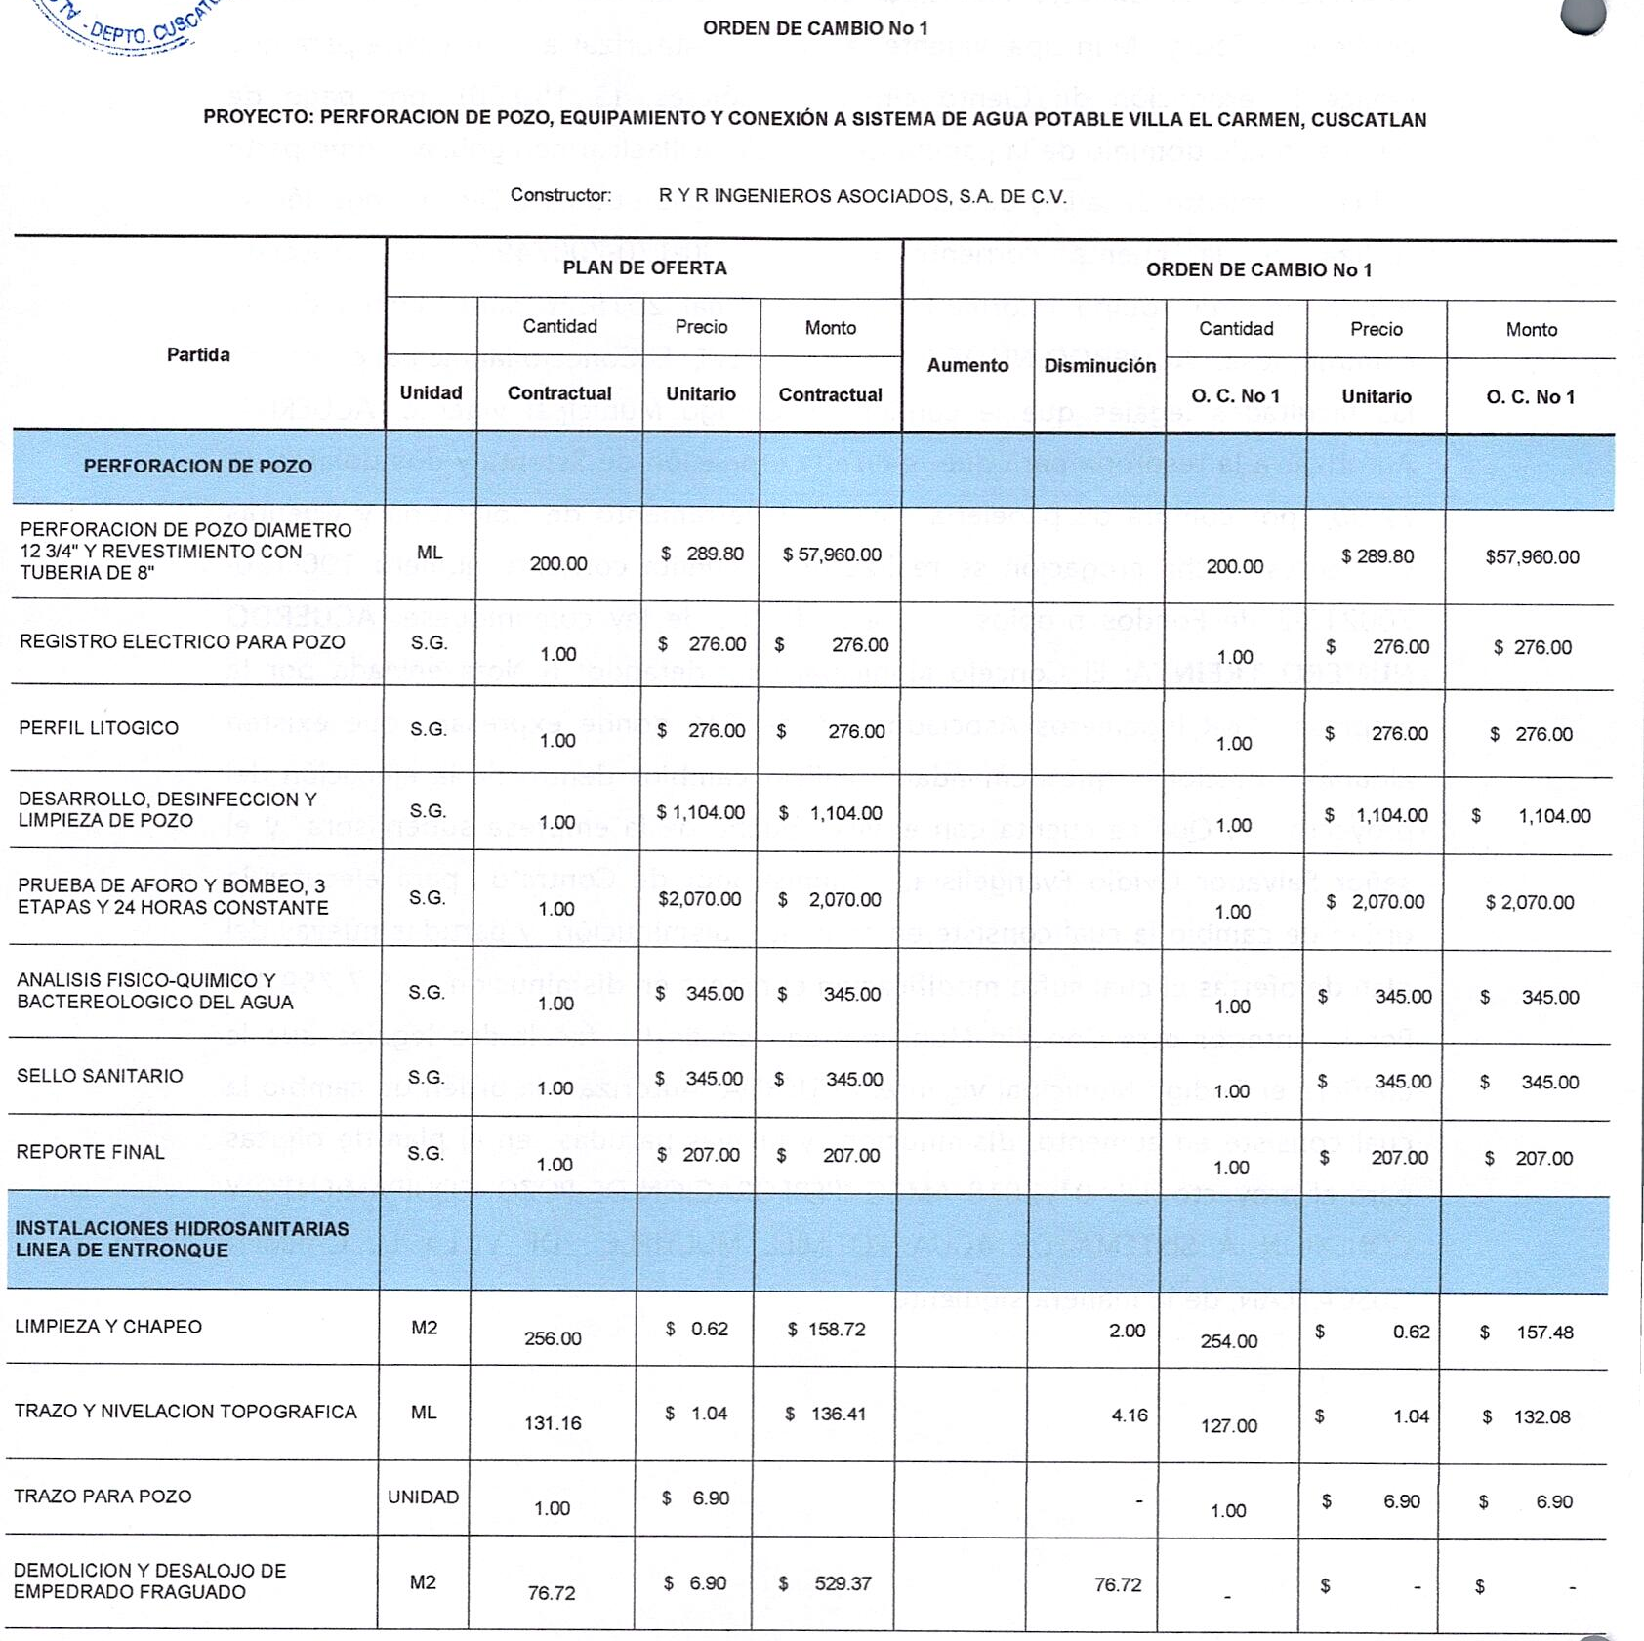
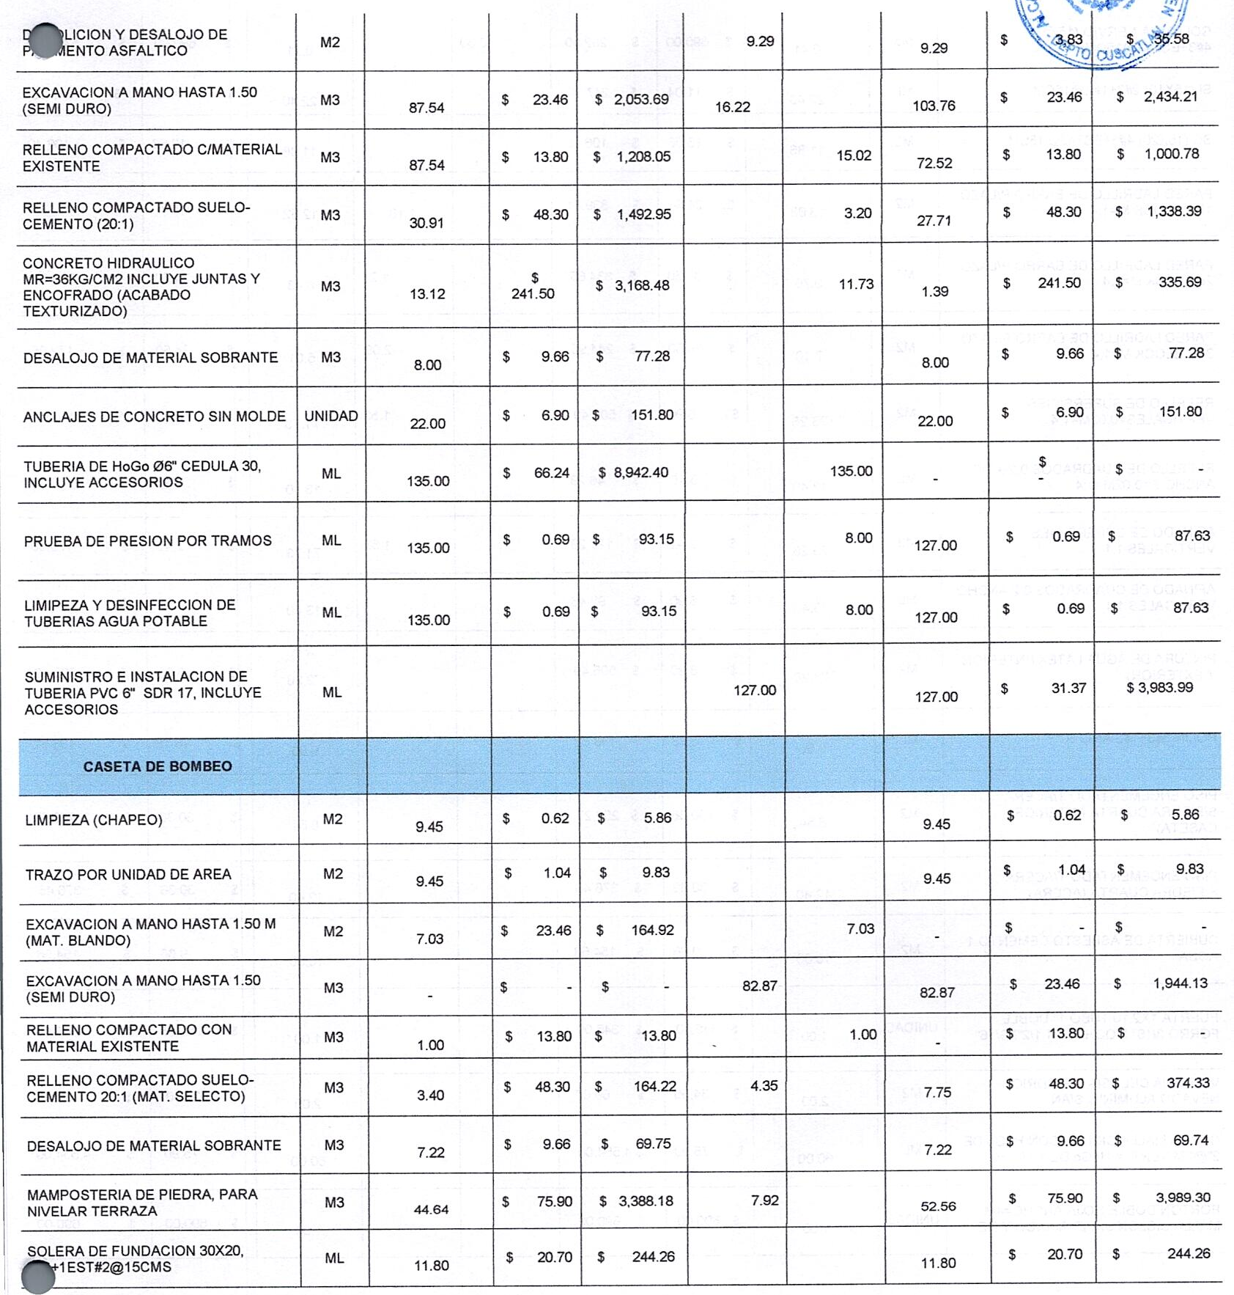

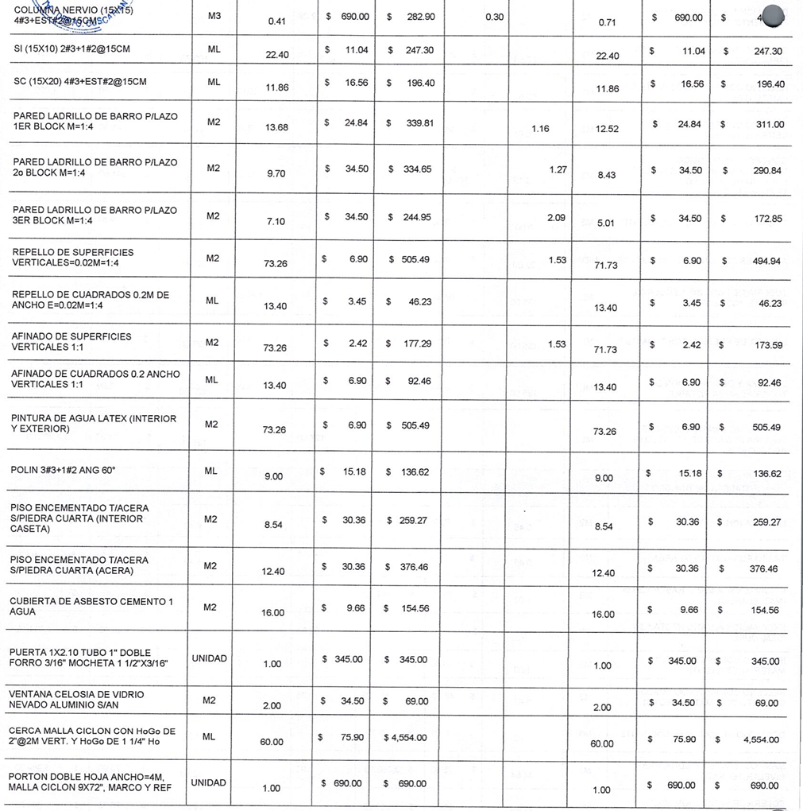

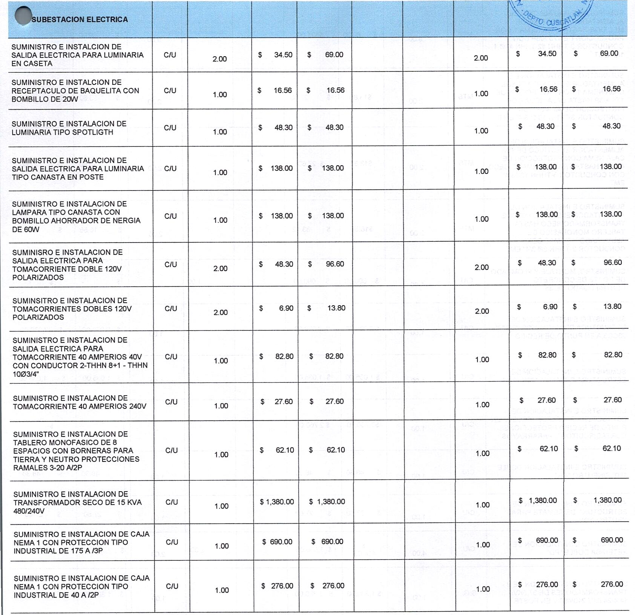

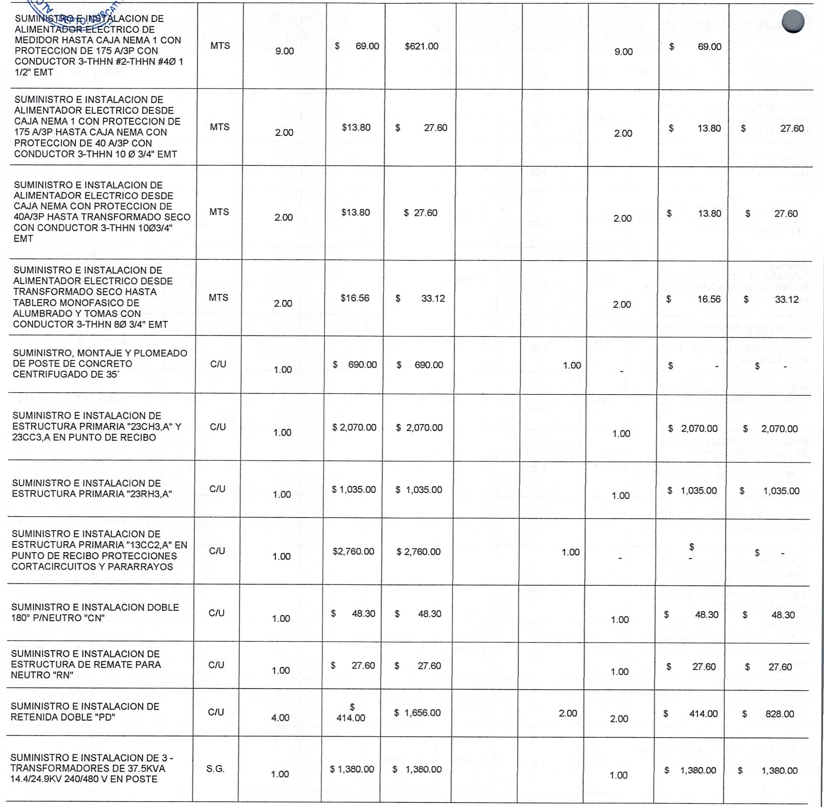

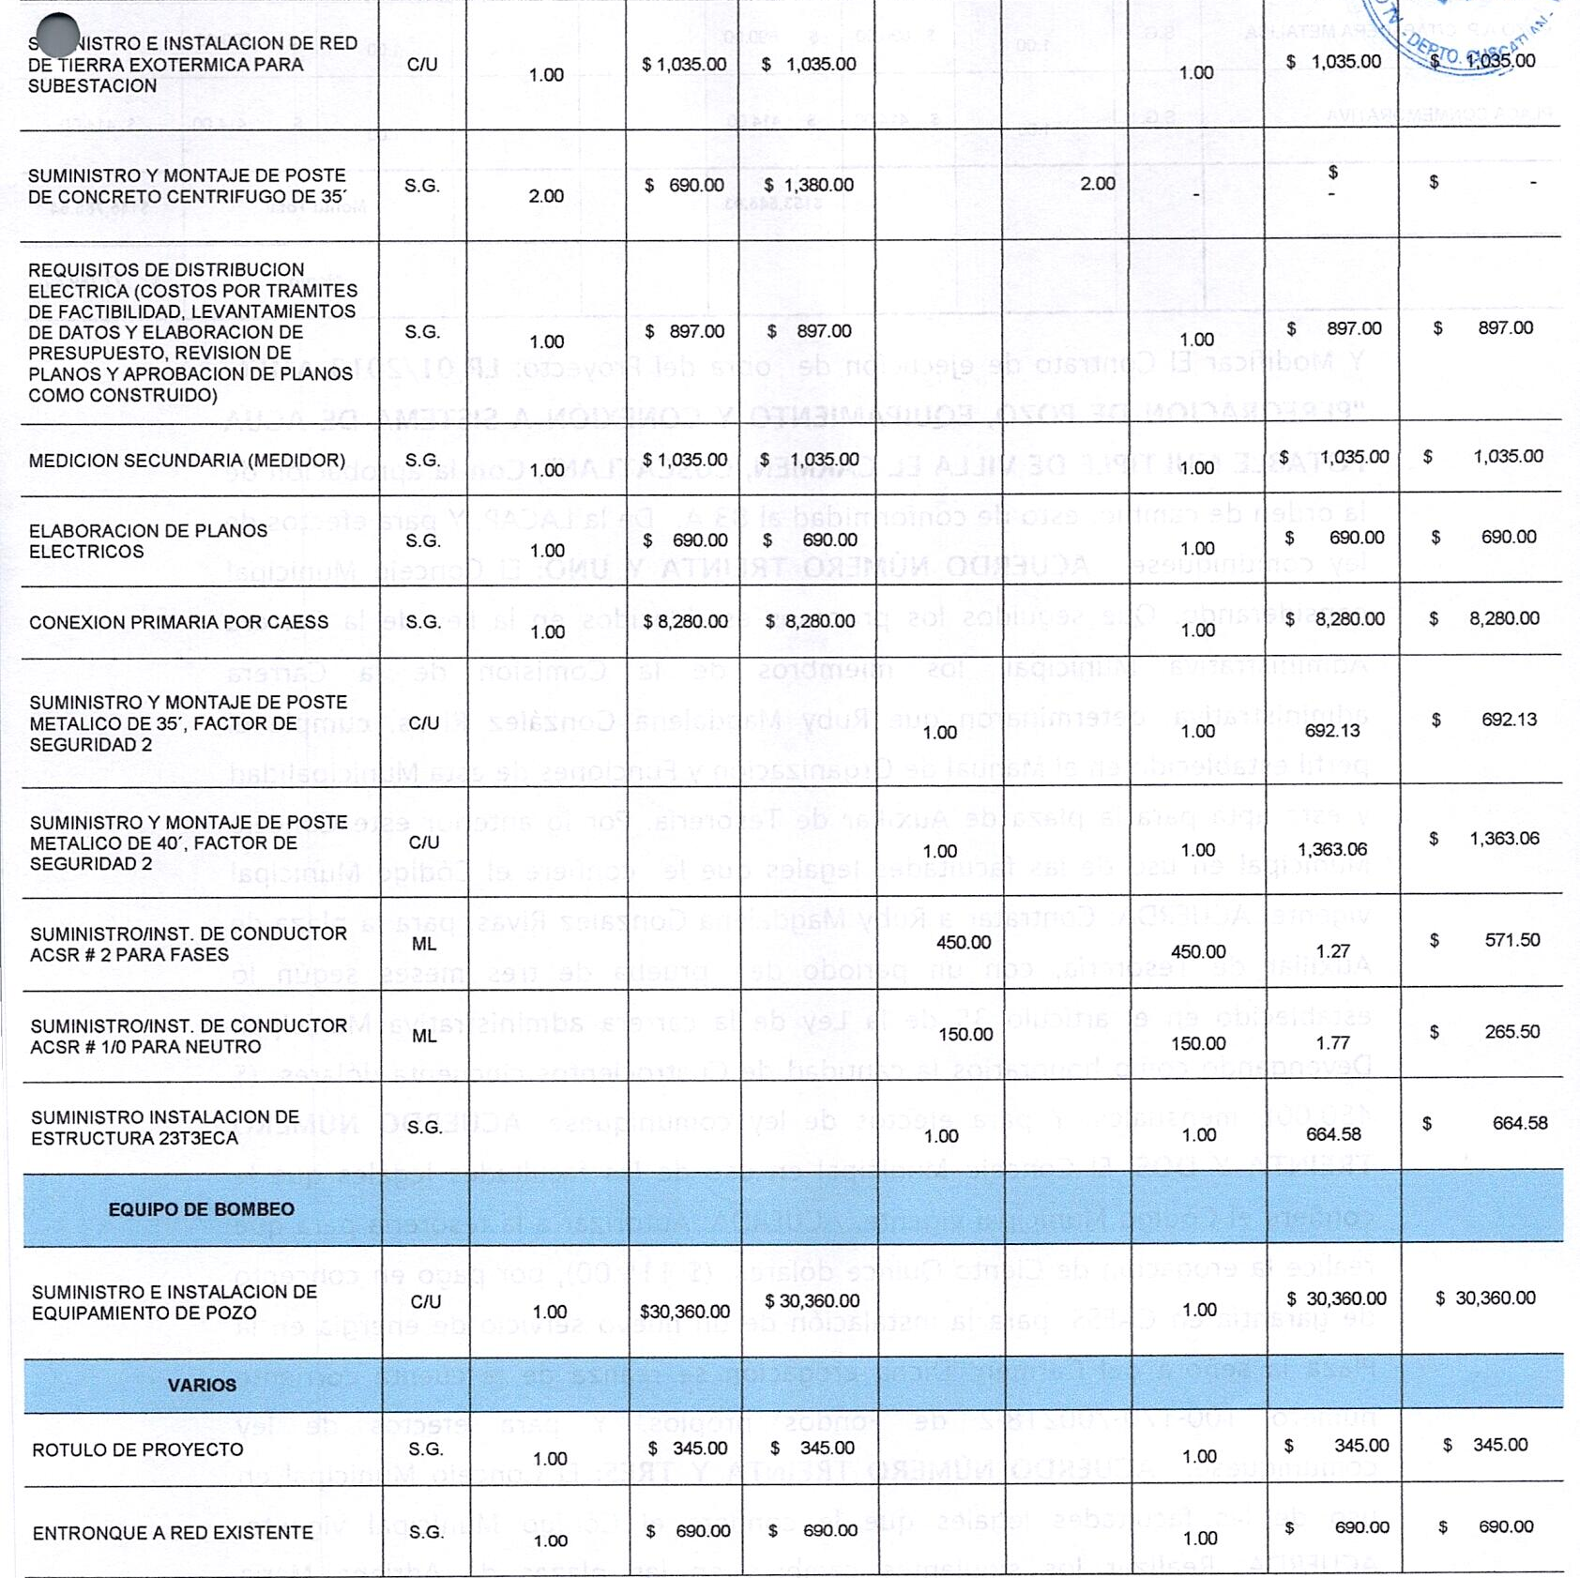
Y Modificar El Contrato de ejecución de obra del Proyecto: LP 01/2018 AMCC. "PERFORACION DE POZO, EQUIPAMIENTO Y CONEXIÓN A SISTEMA DE AGUA POTABLE MULTIPLE DE VILLA EL CARMEN, CUSCATLAN", Con la aprobación de la orden de cambio, esto de conformidad al 83 A. De la LACAP. Y para efectos de ley comuníquese. ACUERDO NÚMERO TREINTA Y UNO: El Concejo Municipal considerando: Que seguidos los procesos establecidos en la Ley de la Carrera Administrativa Municipal, los miembros de la Comisión de la Carrera administrativa, determinaron que Ruby Magdalena González Rivas, cumple el perfil establecido en el Manual de Organización y Funciones de esta Municipalidad y esta apta para la plaza de Auxiliar de Tesorería. Por lo anterior este Concejo Municipal en uso de las facultades legales que le confiere el Código Municipal vigente. ACUERDA: Contratar a Ruby Magdalena González Rivas, para la plaza de Auxiliar de Tesorería, con un periodo de prueba de tres meses según lo establecido en el artículo 3 5 de la Ley de la carrera administrativa Municipal. Devengando como honorarios la cantidad de Cuatrocientos cincuenta dólares, ($ 450.00), mensuales. Y para efectos de ley comuníquese. ACUERDO NÚMERO TREINTA Y DOS: El Concejo Municipal en uso de las facultades legales que le confiere el Código Municipal vigente. ACUERDA: Autorizar a la tesorería para que realice la erogación de Ciento Quince dólares, ($ 115.00), por pago en concepto de garantía en CAESS, para la instalación de un nuevo servicio de energía en la Plaza la señora del Carmen. Dicha erogación se realiza de la cuenta corriente número 100-170-700218-2 de Fondos propios. Y para efectos de ley comuníquese. ACUERDO NÚMERO TREINTA Y TRES: El Concejo Municipal en uso de las facultades legales que le confiere el Código Municipal vigente. ACUERDA: Realizar los siguientes cambios en las plazas de Adriana María Hernández Jiménez, Como Encargada de Catastro y de la Unidad de la Mujer y Maritza del Carmen Lobos Crespin Como Promotora Social de esta municipalidad estos movimientos entran en vigencia a partir del mes de junio del presente año y para efectos de Ley comuníquese. Se hace constar que las señoras: María Isabel Cardona Valladares, Juan Francisco López Hernández y Resalía Maritza López de Cornejo, hacen uso del artículo 45 del Código Municipal vigente, en el acuerdo número doce, por no estar de acuerdo en la modalidad de ejecución. Y no habiendo mas que hacer constar damos por terminada la presente acta la cual firmamos

Licda. Leticia de Jesús Hernández Sánchez Alcaldesa Municipal | Sra. Margarita Reyna Pérez Jirón
Sra. Alba Maritza Juárez de Torres  Primer Regidor propietario | Lic. Oscar Armando Díaz Mejía  Segundo Regidor Propietario
Sr. José Tomas Sánchez García  Tercer Regidora Propietaria | Sra. Rosalía Maritza López de Cornejo  Cuarta Regidora Propietaria
Sr. Juan Francisco López Hernández Quinto Regidor Propietario | Sra. María Isabel Cardona Valladares  Sexta Regidora Propietaria
Olga Maribel Cruz Pérez  Primer Regidor Suplente | Sra. Luz de María Herrera López  Tercera Regidora Suplente
Juan Hernández Cruz Acátales
Cuarto Regidor Suplente

Tec. xxxx xxxx xxxx xxxx
Secretaria Municipal

VERSIÓN PÚBLICA elaborada de acuerdo a lo establecido en el artículo 30 de la LAIP: “En caso de que el ente obligado deba publicar documentos que contengan en su versión original información reservada o confidencial, deberá preparar una versión en que elimine los elementos clasificados con marcas que impidan su lectura, haciendo constar en nota una razón que exprese la supresión efectuada”. Para el caso, el documento contiene datos personales relativos nombres de empleados públicos y otros datos que en aplicación del artículo 24 letra literal “c” de la LAIP deben protegerse por requerir el consentimiento del titular de la información.

